Evaluación de Educación Física

Nombre:Elías Quinteros.
Curso: 3B
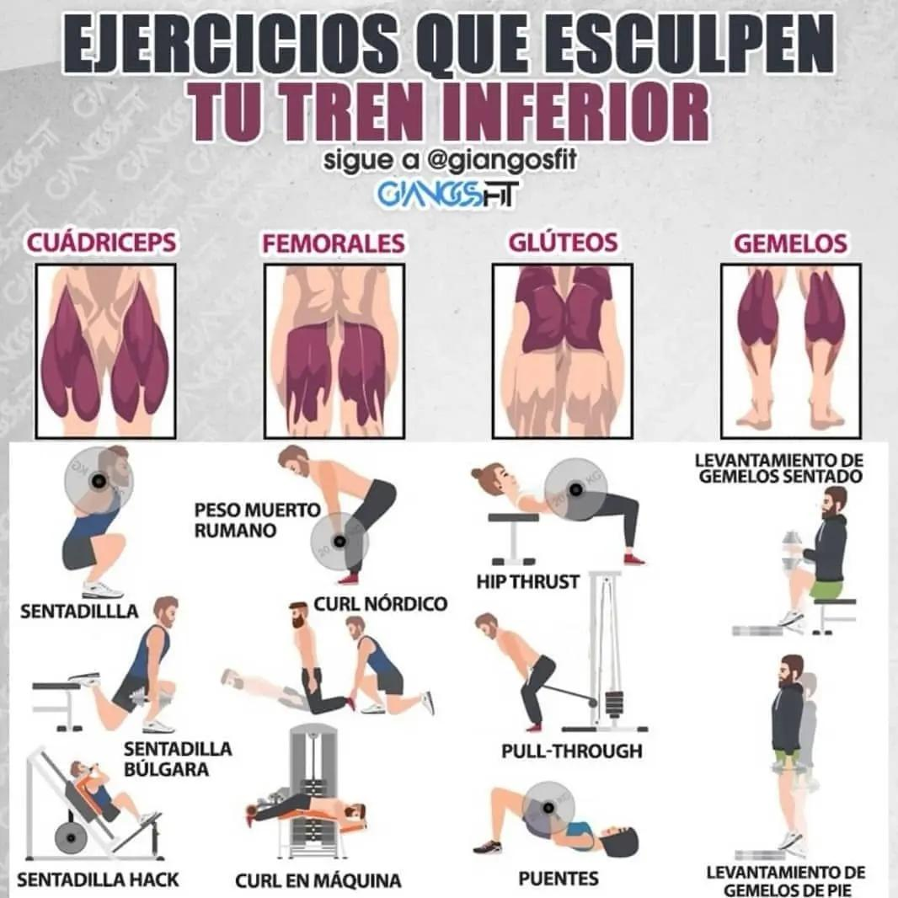

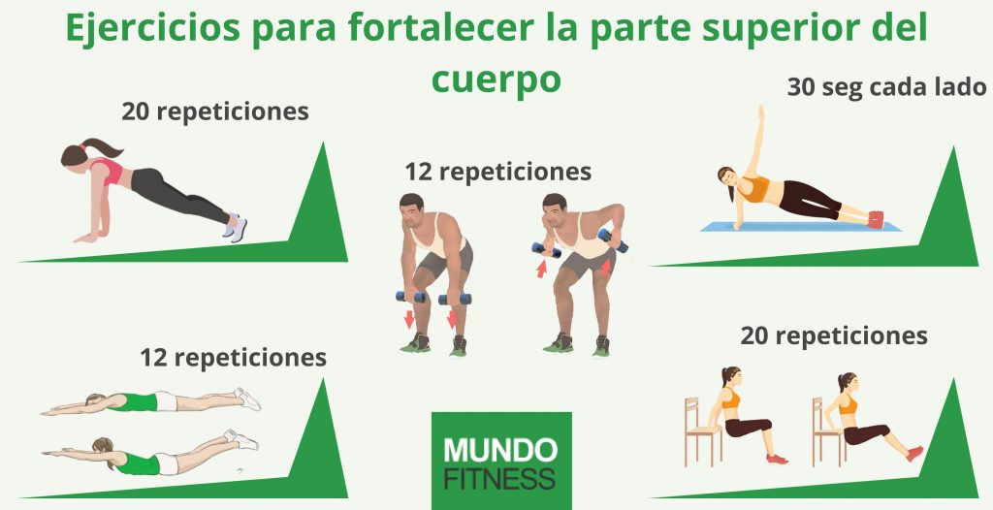

1 ¿ Qué es la fuerza?
La fuerza es la capacidad de generar tensión frente a una resistencia, ya sea estática o en movimiento. Está fuerza nos permite vencer una resistencia u oponernos a ella mediante contracciones musculares.

2 Tipos de fuerza que existe Aplicados a la educación física.
- Fuerza estática.
- Fuerza dinámica
- Fuerza máxima.
- Fuerza explosiva.
- Fuerza de resistencia.
- Fuerza absoluta y relativa.
3 Mencione y describa tres ejercicios de fuerza para tren superior y tren inferior.
Tren superior:
- Flexiones de brazos
- Remo con mancuernas
- Plancha
Tren inferior:
  - Patada lateral
  - Sentadillalateral.
  - Sentadilla con salto.
4 ¿Qué es. Fuerza máxima?
Es aquella desarrollada en una acción que requiere la máxima actuación del sistema neuromuscular para vencer una gran resistencia. Es la capacidad de alcanzar la maxima fuerza posible, toda la fuerza que es capaz de realizar una persona.

5¿ Qué significa fuerza resistencia y beneficios?
- La fuerza resistencia, como bien dice el nombre , es la capacidad de resistir el cansancio muscular durante esfuerzos prolongados. Este tipo de fuerza se trabaja utilizando pesos entre 50 y el 60% aproximadamente de la capacidad maxima de la persona.
Está cualidad física también puede definir como la habilidad del músculo o los grupos musculares para superar una resistencia durante un tiempo determinado.

